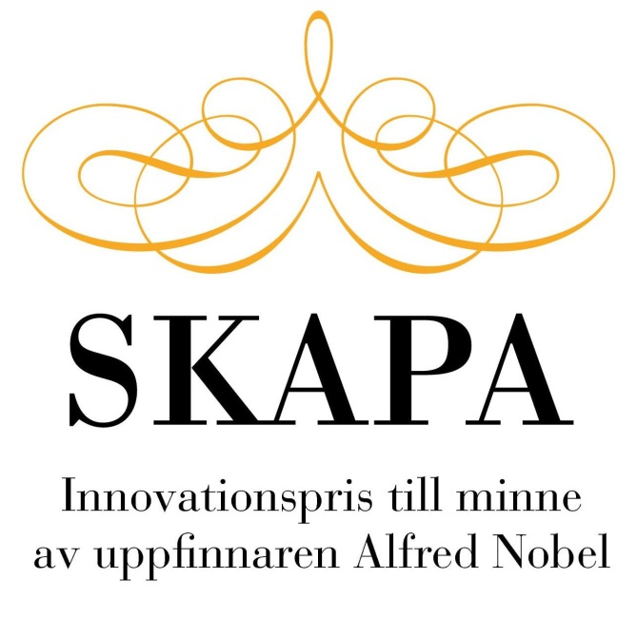

**Tävla om SKAPA-priset 2025**

**Sök själv eller nominera någon annan**

**Senast 31 maj 2025**

*Uppfinningar som kan utvecklas till innovationer är nyckeln till Sveriges välstånd. Vi bär på en stolt uppfinnartradition alltsedan Alfred Nobels dagar. Stiftelsen SKAPA vill uppmuntra idérika människor genom att dela ut Sveriges största innovationspris –* ***SKAPA-priset****.*

**SKAPA-priset**

SKAPA-priset är instiftat till minne av uppfinnaren Alfred Nobel. Syftet är att ge stöd åt uppfinnare så att de kan utveckla sina uppfinningar till produkter och tjänster på marknaden. Förutom det nationella priset på 500 000 kronor får de 24 länsfinalisterna vardera 10 000 kronor samt diplom. Juryn kan även dela ut hedersomnämnanden.

**Prisets huvudsyfte**Med priset vill SKAPA belysa den betydelse som innovationer har för hållbarheten och den ekonomiska och tekniska utvecklingen i samhället. En förutsättning för tillväxt är stimulans till nytänkande och här har **SKAPA-priset** en viktig roll som energiskapare.

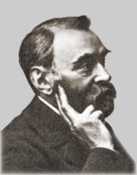

Stiftelsen SKAPA

Tekniska museet

Agne Johanssons Minnesfond

Svenska Uppfinnareföreningen

Med stöd av

Stiftelsen Agne Johanssons Minnesfond

VINNOVA

Stockholms stad

Patent- och registreringsverket

Till minne av uppfinnaren Alfred Nobel

**SKAPA-talang för unga innovatörer**

Var fjärde nyregistrerat företag har startats av en ung person, under 30 år. För att uppmuntra ännu fler unga att våga tro på sina idéer och bidra till Sveriges utveckling lanserades 2011 utmärkelsen **SKAPA-talang för unga innovatörer**.

– Vi vill nå unga innovatörer som representerar båda könen, vilket innebär att vi gärna ser fler kvinnliga sökande, säger Minoo Akhtarzand, ordförande i SKAPA.

Syftet med **SKAPA-talang för unga innovatörer** är att inspirera och ge stöd åt unga innovatörer så att de kan förverkliga sina idéer. Alla födda mellan 1995 och 2005 har nu chansen att vara med och tävla om 125 000, 75 000 eller 50 000 kronor. De 24 länsfinalisterna får vardera 10 000 kronor samt diplom.

**Ansökningarna till SKAPA-priset och SKAPA-talang för unga innovatörer hanteras gemensamt**

* Man kan söka själv eller nominera någon annan.
* Ansökan görs senast 31 maj 2025
* Även i år sker ansökan i det ansökningsformulär som ligger på [www.stiftelsenskapa.se](http://www.stiftelsenskapa.se)
* Formuläret gäller för både **SKAPA-priset och SKAPA-talang för unga innovatöre**r. Ansökan skickas av stiftelsen SKAPA vidare till en länsjury i ditt län.
* Urvalet sker i två steg
  1. Först sker urvalet regionalt inom länet, där den regionala juryn utser länsvinnare för **SKAPA-priset** och, bland dem som inte blir det och är födda mellan 1995 och 2005, länsvinnare för **SKAPA-talang för unga innovatörer**.
  2. Därefter sker urvalet nationellt för hela landet. De regionala förslagen bedöms av en nationell jury som utgörs av styrelsen för Stiftelsen SKAPA.

**Juryns beslut kan inte överklagas.**

**Länsprisutdelning sker i alla län**

Normalt sker den i landshövdingens residens.

**Stor prisutdelning i november**

Länsvinnarna pitchar sina idéer i Stockholm den 13 november 2025. De nationella priserna delas ut på SKAPA Innovationsmingel i Stockholm på kvällen den 13 november.

**Fler SKAPA-priser finns att söka**

I år delas även följande priser/stipendier ut:

**SKAPA-accelerationsstipendium till minne av Agne Johansson** (250 000 kr.)

**SKAPA-accelerationsstipendium för kvinnor till minne av Margareta Andersson** (250 000 kr.)

**SKAPA-förebild till minne av Leffe Smith** (100 000 kr.)

**Skapa Kommunikationspris till minne av Harald Romanus** (100 000 kr.)

Mer information på [www.stiftelsenskapa.se](http://www.stiftelsenskapa.se) .

Har ni frågor är ni välkomna att kontakta projektledaren Bo Hallgren ([projektledare@skapapriset.se](mailto:projektledare@skapapriset.se)) 070-665 04 83.

2025-03-07